ТЕХНОЛОГИЧЕСКАЯ КАРТА № 2 / ОСП 3
краткосрочной образовательной практики познавательной направленности
для детей -5-6 лет
«Паучок» из блоков Дьенеша и палочек Кюизенера

ФИО педагога: Шаймурдина С.Ф
Должность: воспитатель

Аннотация для родителей (основная идея доступная для понимания, четко и лаконично формулированная) | Игры с блоками Дьенеша и палочками Кюизенера направлены на умение различать геометрические фигуры, их свойства, форму, размер. Развивают у детей мышление, воображение, глазомер. У ребенка закрепляются умения выкладывать предметы из разных фигур с помощью конструктивных средств.
Цель КОП, в том числе ТН | Формирование элементарных математических представлений. Сенсорных способностей, координации движения, конструктивных навыков, творческих способностей, воображения, усидчивости. Развитие левого и правового полушарий головного мозга ребенка за счет развития мелкой моторики рук.
Количество часов КОП, в том числе ТН | 1 занятие, 25 минут
Максимальное количество участников | 10 человек
Перечень материалов и оборудования для проведения КОП, в том числе ТН | - Наборы Блоков Дьенеша и палочек Кюизенера.  - Модель описания свойств блоков и палочек. Схема постройки.  - Загадка на тему «Паучок»  - Пальчиковая гимнастика «Паучок идетки»  - Иллюстрации на тему «Паук»
Предполагаемые результаты (умения/навыки, созданный продукт) | Умение создавать модели из блоков и палочек опираясь на схемы.
Список литературы, использованной при подготовке КОП, в том числе ТН. | - Захарова Н.И «Играем с логическими блоками Дьенеша» учебный курс для детей 4-6 лет ФГОС.  - Хурматулина Г.Р. «Блоки Дьенеша» 2018 г.  - Методическое пособие «Дошколенок. RU» 2019  - Залесова Г.П. Бабушкина Л.И. «Палочки Кюинезера» 2018  - https://melkie.net/zanyatiya-s-detmi/igrovye-tehnologii/igryi-s-blokami-denesha-dlya-starshey-gruppyi.html

Тематический план занятия
Задачи | Деятельность педагога | Деятельность детей | Предполагаемый результат
Тема: «Паучок»
Рассмотреть с детьми иллюстрации с насекомым.  Обратить внимание детей на форму туловища и лапок паучка.  Предложить детям построить паучка из блоков Дьенеша и палочек Кюизенера.  Учить детей выполнять постройку опираясь на схему.  Учить бережно и внимательно относиться к объектам природы. | Загадка  1.Черен, да не бык, шесть ног, да без копыт, висит на сите, не руками свитом?  Правильно, это паучок.  Демонстрация иллюстраций и фотографий.  Демонстрация блоков и палочек, схемы постройки.  Предложить детям самостоятельно выбрать необходимые элементы.  Разобрать алгоритм постройки.  Предложить создать модель Паучка, опираясь на схему  Провести пальчиковую гимнастику:  Паучок ходил по ветке,  А за ним ходили детки.  Дождик с неба вдруг полил, Паучков на землю смыл.  Солнце стало пртгревать- паучок ползет опять.  А за ним ползут все детки, чтобы погулять по ветке | Отгадывают загадку.  Детально рассматривают иллюстрации.  Дети рассматривают схему.  Дети самостоятельно выбирают блоки и палочки.  Дети самостоятельно выкладывают паучка, опираясь на схему.  Дети выполняют движения пальцами, в соответствии с текстом. | 1.Умение отгадывать загадку  2. Умение выделять характерные черты насекомого (круглое туловище, 8 лап)  3.Умение изготавливать модель паучка, опираясь на схему.  4. Выучить пальчиковую гимнастику «Паучок и детки»

Приложение 1.

- Иллюстрация – схема Паучка  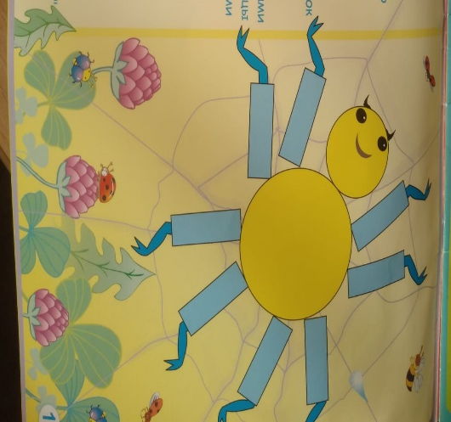 | - Демонстрация блоков и палочек  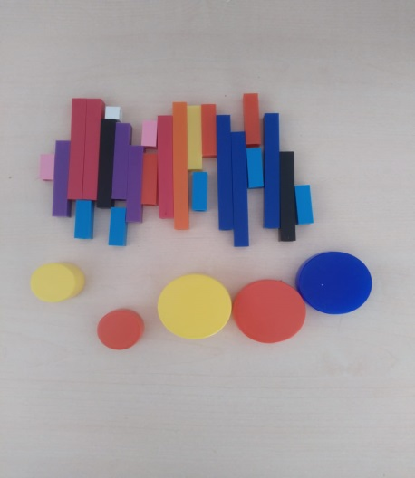
- «Паучок» из блоков и палочек

